บทที่ 5
ทฤษฎีและหลักการของฮาร์ดแวร์

การควบคุมฮาร์ดแวร์ต่างๆ สามารถควบคุมโดยผ่านไมโครคอนโทรลเลอร์ และไมโครคอนโทรลเลอร์สามารถติดต่อกับคอมพิวเตอร์ได้ โดยผ่ายทางพอร์ตอนุกรม(Serial Port) ซึ่งในโครงงานนี้ใช้ไมโครคอนโทรลเลอร์เพื่อตรวจจับการคลื่อนไหวส่วนล่าง และควบคุมการทำงานส่วนตอบสนองกลับไปยังร่างกาย
ไมโครคอนโทรลเลอร MCS-51 เปน ไมโครคอนโทรลเลอร แบบชิพเดี่ยว มีอยูดวยกันหลายเบอรดวยกันซึ่งแตละเบอรนั้นมีคุณสมบัติที่แตกตางกันตามแตจะเลือกใชงานใหเหมาะสม โดยทั่วไปแล้วคุณสมบัติที่แตกตางกันในแตละเบอรก็คือ จํานวน Memory ROM RAM, bit I/O

5.1 ไมโครคอนโทรลเลอร์ AT89C51

5.1.1 ความแตกต่างของไมโครคอนโทรลเลอร์กับไมโครโปรเซสเซอร์

คุณสมบัติ | ไมโครโปรเซสเซอร์ | ไมโครคอนโทรลเลอร์
ขนาดของหน่วยประมวลผลกลาง | ไม่น้อยกว่า 8 บิต | ส่วนใหญ่จะมีขนาด 8 บิต
หน่วยคำนวณทางคณิตศาสตร์และลอจิก | มีอยู่ภายใน | มีอยู่ภายใน
วงจรกำเนิดสัญญาณนาฬิกา | มีอยู่ภายใน | มีอยู่ภายใน
การเชื่อมต่อกับหน่วยความจำโปรแกรม | เชื่อมต่อภายนอกเท่านั้น | ใช้ได้ทั้งภายในและภายนอก
การเชื่อมต่อกับหน่วยความจำข้อมูล | เชื่อมต่อภายนอกเท่านั้น | ใช้ได้ทั้งภายในและภายนอก
การเชื่อมต่อกับพอร์ตอินพุตเอาท์พุต | เชื่อมต่อภายนอกเท่านั้น | มีอยู่ภายในและสามารถขยายได้
ไทเมอร์/เคาน์เตอร์ | ไม่มีในซีพียูขนาดเล็ก | มีอย่างน้อย 1 ตัวขนาด 8-16 บิต
วอตซ์ด็อกไทเมอร์ | ไม่มีในซีพียูขนาดเล็ก | มีอย่างน้อย 1 ตัว
จำนวนขาต่อใช้งาน | ไม่น้อยกว่า 40 ขา | มีตั้งแต่ 8 ขาขึ้นไป

ตารางที่ 5.1 เปรียบเทียบคุณสมบัติของไมโครโปรเซสเซอร์และไมโครคอนโทรลเลอร์

5.1.2 โครงสร้างไมโครคอนโทรลเลอร์ AT89C51
ไมโครคอนโทรลเลอร์ AT89C51 มีโครงสร้างดังรูปที่ 5.1
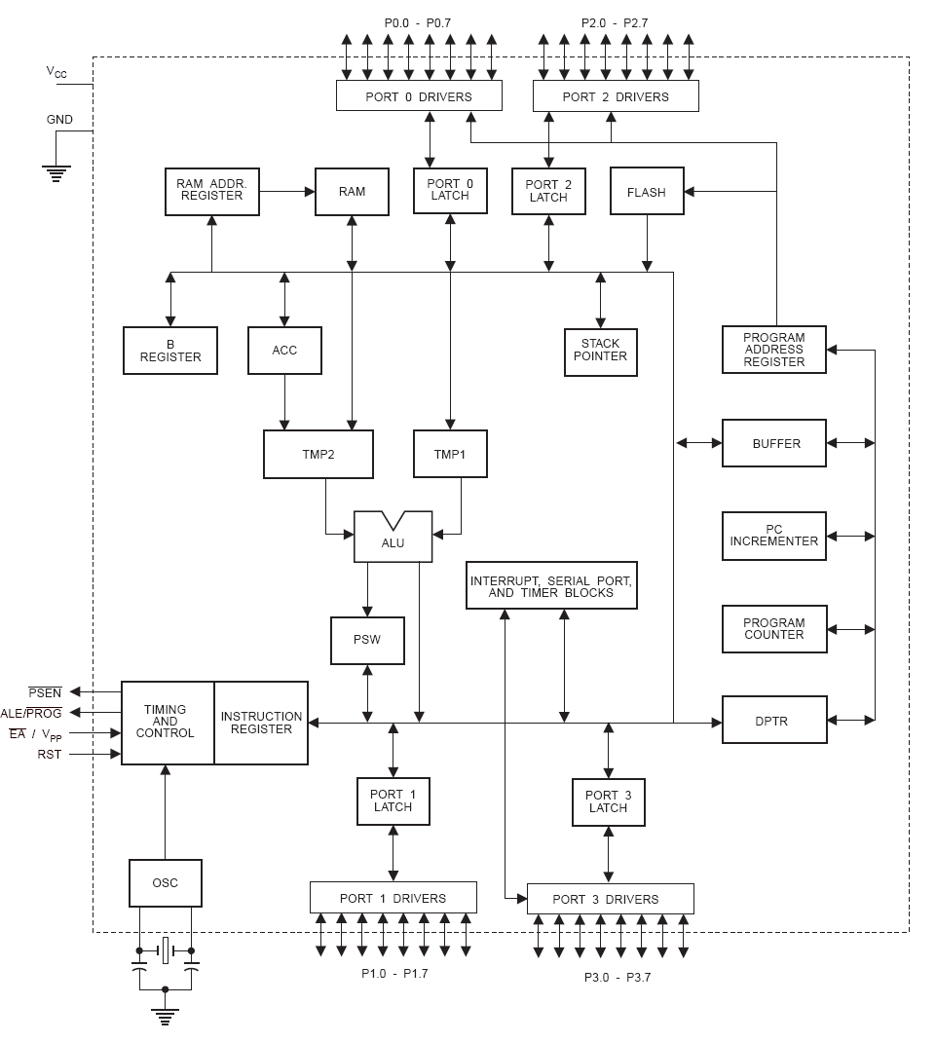
รูปที่ 5.1 รายละเอียดโครงสร้างภายในของไมโครคอนโทรลเลอร์ AT89C51

5.1.3 คุณสมบัติของไมโครคอนโทรลเลอร์ AT89C51
- เป็นไมโครคอนโทรลเลอร์ที่ใช้ซีพียูขนาด 8 บิต
- ภายในมีหน่วยความจำโปรแกรมเป็นแบบแฟลชสามารถลบและเขียนใหม่ได้พันครั้ง
- หน่วยความจำข้อมูลพื้นฐานเป็นหน่วยความจำแบบแรม ในบางเบอร์จะมีหน่วยความจำแบบอีอีพรอมเพิ่มเติม
- ขาพอร์ตเป็นแบบสองทิศทาง สามารถใช้งานเป็นได้ทั้งอินพุตและเอาท์พุต
- มีวงจรสื่อสารอนุกรมแบบฟูลดูเพล็กซ์
- ไทเมอร์/เคาน์เตอร์ขนาด 16 บิตอย่างน้อย 2 ตัว
- สามารถรองรับแหล่งกำเนิดอินเตอร์รัปต์ได้ 6 ประเภท
- สามารถขยายหน่วยความจำภายนอกเพิ่มเติมได้สูงสุด 64 กิโลไบต์
- มีวงจรกำเนิดสัญญาณนาฬิกาอยู่ภายในชิป

5.1.4 การจัดขาของไมโครคอนโทรลเลอร์ AT89C51
ไอซีไมโครคอนโทรลเลอร์ AT89C51 มีการจัดขาตามรูปที่ 5.2

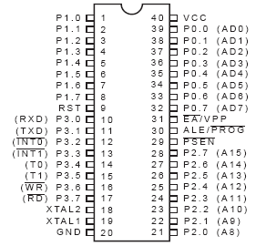
รูปที่ 5.2 การจัดขามาตรฐานของไมโครคอนโทรลเลอร์ AT89C51

ไมโครคอนโทรลเลอร์ AT89C51 จะมีสถาปัตยกรรมและขาใช้งานพื้นฐานซึ่งเหมือนกับ MCS-51ทั่วไป
ขา Vcc ใช้สำหรับต่อไฟเลี้ยง +5V
ขา GND เป็นขากราวด์สำหรับต่อกับกราวด์ของระบบ

5.1.5 พอร์ตของไมโครคอนโทรลเลอร์ AT89C51

5.1.5.1 พอร์ต 0
ขาพอร์ต 0 (P0.0-P0.7) มี 8 ขา แต่ละขาสามารถกำหนดให้เป็นได้ทั้งอินพุตและเอาท์พุตสำหรับใช้งานทั่วไป ถ้าหากต้องการกำหนดให้ขาพอร์ต 0 ขาใดขาหนึ่งเป็นอินพุตสามารถทำได้โดยการเขียนข้อมูล “1” ไปยังแต่ละบิตของพอร์ตที่ต้องการติดต่อด้วย ส่งผลให้ขาพอร์ตนั้นมีสถานะปล่อยลอย (float) จึงมีอินพุตอิมพีแดนซ์สูงสามารถใช้งานเป็นขาพอร์ตอินพุตได้ นอกจากนั้นขาพอร์ตนี้ยังถูกใช้งานในการติดต่อกับขาแอดเดรสไบต์ต่ำของหน่วยความจำภายนอก (A0-A7) และขาข้อมูล (D0-D7) โดยใช้กระบวนการมัลติเพล็กซ์เข้าช่วยเพื่อสลับการทำงานเป็นไปได้ทั้งขาติดต่อแอดเดรสและขาข้อมูล
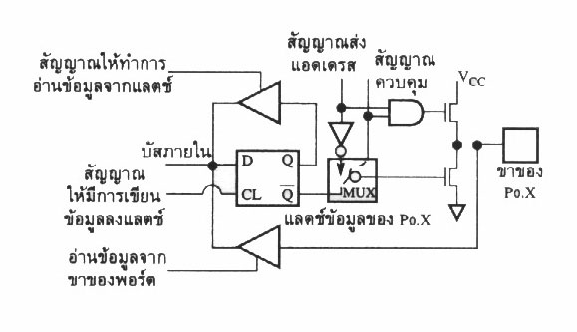
รูปที่ 5.3 วงจรภายในพอร์ต 0

5.1.5.2 พอร์ต 1
ขาพอร์ต 1 (P1.0-P1.7) มี 8 ขา แต่ละขาสามารถกำหนดให้เป็นได้ทั้งอินพุตและเอาท์พุตสำหรับใข้งานทั่วไป ถ้าหากต้องการกำหนดให้ขาพอร์ตใดเป็นอินพุต สามารถทำได้โดยการเขียนข้อมูล “1” ไปยังแต่ละบิตของพอร์ตที่ต้องการติดต่อด้วย นอกจากนั้นในอนุกรม AT89Sxx จะใช้ขา P1.0 เป็นขาอินพุตสำหรับนับค่าของไทเมอร์ 2 และ P1.1 เป็นขาอินพุตทริกเกอร์ของไทเมอร์ 2 ในขณะที่ขา P1.4 ถึง P1.7 เป็นขาสำหรับเชื่อมต่อแบบ SPI เพื่อทำการโปรแกรมข้อมูลในระบบ
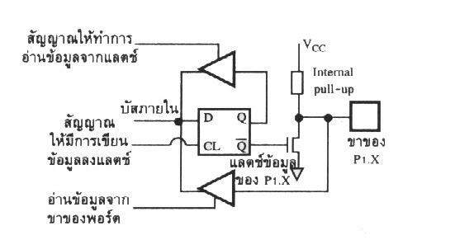
รูปที่ 5.4 วงจรภายในพอร์ต 1

5.1.5.3 พอร์ต 2
ขาพอร์ต 2 (P2.0-P2.7) มี 8 ขา แต่ละขาสามารถกำหนดให้เป็นได้ทั้งอินพุตและเอาท์พุตสำหรับใช้งานทั่วไป ถ้าหากต้องการกำหนดให้ขาพอร์ตใดเป็นอินพุตสามารถทำได้โดยการเขียนข้อมูล “1” ไปยังแต่ละบิตของพอร์ตที่ต้องการติดต่อด้วย ส่งผลให้ขาพอร์ตนั้นมีสถานะปล่อยลอย (float) จึงมีอินพุตอิมพีแดนซ์สูงสามารถใช้งานเป็นขาพอร์ตอินพุตได้ นอกจากนั้นขาพอร์ตนี้ยังถูกใช้งานในการติดต่อกับขาแอดเดรสไบต์สูงของหน่วยความจำภายนอก (A8-A15)
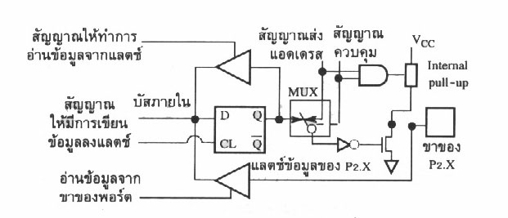
รูปที่ 5.5 วงจรภายในพอร์ต 2

5.1.5.4 พอร์ต 3
ขาพอร์ต 3 (P3.0-P3.7) มี 8 ขา แต่ละขาสามารถกำหนดให้เป็นได้ทั้งอินพุตและเอาท์พุตสำหรับใช้งานทั่วไป ถ้าหากต้องการกำหนดให้ขาพอร์ตใดเป็นอินพุตสามารถทำได้โดยการเขียนข้อมูล “1” ไปยังแต่ละบิตของพอร์ตที่ต้องการติดต่อด้วย ส่งผลให้ขาพอร์ตนั้นมีสถานะปล่อยลอย (float) จึงมีอินพุตอิมพีแดนซ์สูงสามารถใช้งานเป็นขาพอร์ตอินพุตได้ นอกจากนั้นขาพอร์ต 3 ยังเป็นขาที่มีหน้าที่การใช้งานพิเศษ ดังมีรายละเอียดขั้นต้นต่อไปนี้
P3.0 ใช้เป็นขาอินพุตสำหรับรับข้อมูลจากการสื่อสารแบบอนุกรม หรือขา RxD
P3.1 ใช้เป็นขาอินพุตสำหรับรับข้อมูลจากการสื่อสารแบบอนุกรม หรือขา TxD
P3.2 ใช้เป็นขาอินพุตรับสัญญาณอินเตอร์รัปต์จากภายนอกช่อง 0 หรือขา INT0
P3.3 ใช้เป็นขาอินพุตรับสัญญาณอินเตอร์รัปต์จากภายนอกช่อง 1 หรือขา INT1
P3.4 ใช้เป็นขาอินพุตสำหรับรับสัญญาณไทเมอร์จากภายนอกช่อง 0 หรือขา T0
P3.5 ใช้เป็นขาอินพุตสำหรับรับสัญญาณอินเตอร์รัปต์จากภายนอกช่อง 1 หรือขา T1
P3.6 ใช้เป็นขาสัญญาณ WR ในกรณีที่ใช้เชื่อมต่อกับหน่วยความจำภายนอก
P3.7 ใช้เป็นขาสัญญาณ RD ในกรณีที่ใช้เชื่อมต่อกับหน่วยความจำภายนอก

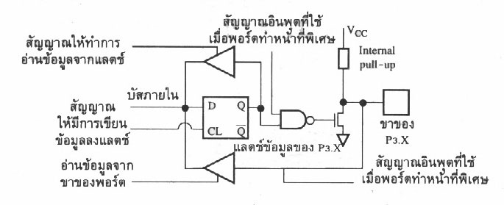
รูปที่ 5.6 วงจรภายในพอร์ต 3

ขารีเซต (Reset) ใช้ในการรีเซตการทำงานของไมโครคอนโทรลเลอร์ โดยในการป้อนสัญญาณเพื่อรีเซตสถานะที่ขานี้ต้องอยู่ในระดับรีเซตอย่างน้อย 2 แมชชีนไซเกิล โดยที่วงจรกำเนิดสัญญาณนาฬิกายังคงทำงานต่อเนื่องไปอย่างปกติ
ขา ALE/PROG (Address Latch Enable/Program pulse input) เป็นขาที่ใช้ในการควบคุมการแลตซ์ของขาพอร์ต 0 เมื่อมีการใช้งานหน่วยความจำภายนอก นอกจากนั้นขานี้ยังใช้เป็นขาสำหรับพัลส์ของการโปรแกรมสำหรับโปรแกรมข้อมูลลงในไมโครคอนโทรลเลอร์ MCS-51 ในรุ่นที่มีหน่วยความจำโปรแกรมเป็นแบบอีพรอม
ขา PSEN (Program Store Enable) ขานี้ใช้ในการส่งสัญญาณเพื่อร้องขอติดต่อกับหน่วยความจำโปรแกรมภายนอก เมื่อไมโครคอนโทรลเลอร์ต้องการอ่านข้อมูลจากหน่วยความจำโปรแกรมภายนอกตัวไมโครคอนโทรลเลอร์ ตัวไมโครคอนโทรลเลอร์จะส่งสัญญาณออกมาที่ขานี้ 2 ครั้ง ในแต่ละแมชีนไซเกิล แต่ถ้าหากติดต่อกับหน่วยความจำข้อมูลภายนอก ขานี้จะไม่มีการส่งสัญญาณใดๆ ออกมา
ขา EA/Vpp (External Access enable/Programming voltage input) ใช้สำหรับเลือกการติดต่อหน่วยความจำโปรแกรมจากภายนอกหรือภายในตัวไมโครคอนโทรลเลอร์ ถ้าหากขานี้เป็น “0” เป็นการเลือกให้ไมโครคอนโทรลเลอร์ติดต่อกับหน่วยความจำโปรแกรมภายนอก แต่ถ้าหากขานี้เป็น “ 1 ” เป็นการเลือกให้ไมโครคอนโทรลเลอร์ติดต่อกับหน่วยความจำภายในตัวไมโครคอนโทรลเลอร์ นอกจากนี้ ที่ขานี้ยังใช้เป็นขาอินพุตสำหรับรับแรงดันไฟสูงสำหรับการโปรแกรมหน่วยความจำภายในไมโครคอนโทรลเลอร์ สำหรับไมโครคอนโทรลเลอร์ MCS-51 แบบแฟลชต้องการแรงดันสำหรับการโปรแกรม +12V
ขา XTAL1 และ XTAL2 เป็นขาสำหรับต่อคริสตอลเพื่อสร้างสัญญาณนาฬิกาในการกำหนดจังหวะการทำงานไมโครคอนโทรลเลอร์

5.1.6 หน่วยความจำภายในของ ไมโครคอนโทรลเลอร์
เพื่อให้การเขียนโปรแกรมนั้นเป็นไปได้อย่างคล่องตัว ไมโครคอนโทรลเลอร์ จึงสนับสนุนชุดคำสั่งที่ช่วยให้โปรแกรมเมอร์สามารถทำการอ้างอิงแอดเดรสของ RAM ภายในได้หลายวิธี โดยเราสามารถอ้างอิงหน่วยความจำ 32 ตำแหน่งแรกเป็นรีจิสเตอร์ หรืออ้างอิงเป็นตำแหน่งหนึ่งในหน่วยความจำก็ได้ การเข้าถึงข้อมูลในตำแหน่งที่ถูกอ้างอิงเป็น register นั้นเราสามารถทำได้โดยใช้คำสั่งที่มีขนาดเพียงแค่ 1 byte ซึ่งการใช้คำสั่งชนิดนี้จะช่วยให้โปรแกรมเมอร์สามารถเขียนโปรแกรมได้อย่างมีประสิทธิภาพ
หน่วยความจำของ ไมโครคอนโทรลเลอร์ นี้จะมีพื้นที่ส่วนหนึ่งขนาด 16 byte ซึ่งเราสามารถทำการอ้างอิงข้อมูลหน่วยความจำส่วนนี้ทีละบิตหรือทีละไบต์ก็ได้ โดยคำสั่งทั่วไปจะสามารถทำการอ้างอิงข้อมูลทีละไบต์จากหน่วยความจำส่วนนี้ แต่ถ้าเราต้องการอ้างอิงข้อมูลทีละบิตในหน่วยความจำส่วนนี้เราจะต้องใช้คำสั่งพิเศษ คำสั่งพิเศษนี้มีประโยชน์มากเมื่อเราต้องการทำการประมวลข้อมูลที่รับมาจากอุปกรณ์ภายนอก เช่น ในงานที่มีการใช้ระบบควบคุม ในหัวข้อต่อไปเราจะพบว่าคำสั่งที่ติดต่อกับ I/O เพื่อทำการเคลื่อนย้ายข้อมูลของ ไมโครคอนโทรลเลอร์ สามารถเคลื่อนย้ายข้อมูลที่มีขนาดเป็นไบต์หรือบิตก็ได้

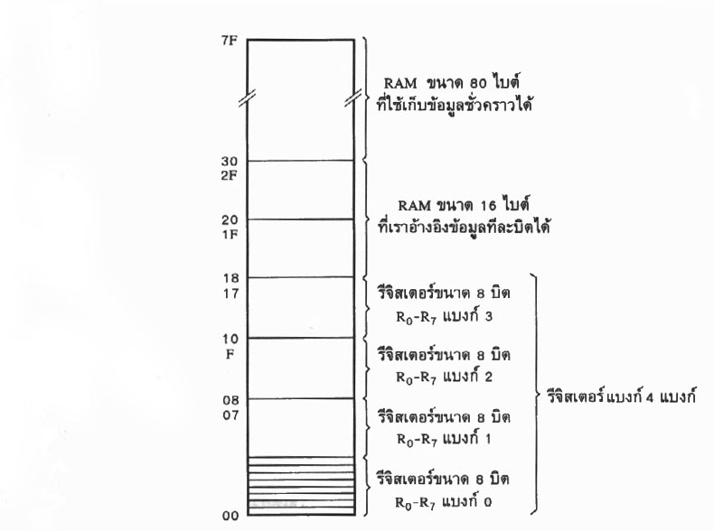
รูปที่ 5.7 แสดงแผนภาพการจัดสรรหน่วยความจำ หน่วยความจำ ภายใน

รูปที่ 5.7 แสดงแผนภาพการจัดสรรหน่วยความจำภายในช่วง 128 ตำแหน่งแรกของ ไมโครคอนโทรลเลอร์ จากรูปเราจะพบว่า 32 ตำแหน่งแรกในหน่วยความจำจะถูกกำหนดให้เป็นรีจิสเตอร์แบงค์ จำนวน 4 แบงค์ ในแต่ละแบงค์จะมีรีจิสเตอร์ 8 ตัว รีจิสเตอร์ในที่นี้เป็นตำแหน่งในหน่วยความจำสำหรับเขียนและอ่านข้อมูลขนาด 8 บิต ซึ่งเราสามารถอ้างอิงได้โดยใช้คำสั่งที่มีขนาด 1 byte และเนื่องจากว่าคำสั่งขนาด 1 byte นี้จะใช้บิตเพียงแค่ 3 บิต ในการระบุตำแหน่งของรีจิสเตอร์ที่เราต้องการดังนั้นเราจึงใช้คำสั่งนี้อ้างรีจิสเตอร์ ที่แตกต่างกันได้เพียง 8 ตัว
เราจะทราบได้อย่างไรว่าแบงก์รีจิสเตอร์แบงก์ใดจะถูกนำมาใช้งาน แบงก์รีจิสเตอร์ที่กำลังใช้งานอยู่ในขณะนั้นจะถูกเลือกโดยการตั้งค่าที่แฟลกสำหรับเลือกแบงก์ เมื่อแบงก์รีจิสเตอร์หนึ่งๆ ถูกเลือกแล้ว การเคลื่อนย้ายข้อมูลจะเกิดขึ้นกับรีจิสเตอร์ R0 และ R7 ของแบงก์นั้น ถ้าเราต้องการเปลี่ยนไปใช้รีจิสเตอร์ในแบงก์อื่น เราต้องเปลี่ยนค่าในแฟลกสำหรับเลือกแบงก์ก่อนเพื่อเลือกแบงก์ที่จะทำงาน
รูปที่ 5.7 แสดงพื้นที่ขนาด 16 byte ในหน่วยความจำตั้งแต่ตำแหน่งที่ 20H ถึง 30H ซึ่งเป็นส่วนของ RAM ที่เราสามารถอ้างอิงข้อมูลเป็นบิตได้ โดยเราสามารถใช้คำสั่งพิเศษเพื่ออ้างอิงข้อมูลในหน่วยความจำส่วนนี้ทีละบิต หรือใช้คำสั่งทั่วไปเพื่ออ้างอิงข้อมูลทีละไบต์ก็ได้ การใช้คำสั่งพิเศษใน ไมโครคอนโทรลเลอร์ ช่วยให้โปรแกรมเมอร์สามารถทำการคอมพลีเมนท์ (complement) บิตใดก็ได้หรือทำการแอนด์ (AND) บิตหนึ่งกับอีกบิตหนึ่งที่อยู่ในแอ็คคอมูเลเตอร์(accumulator) หรืออยู่ในรีจิสเตอร์สถานะเป็นต้น
พื้นที่ส่วนสุดท้ายในหน่วยความจำที่มีขนาด 80 ไบท์ นั้นมีชื่อว่า scratchpad ซึ่งโปรแกรมเมอร์สามารถนำข้อมูลที่เปลี่ยนแปลงได้ไปเก็บ
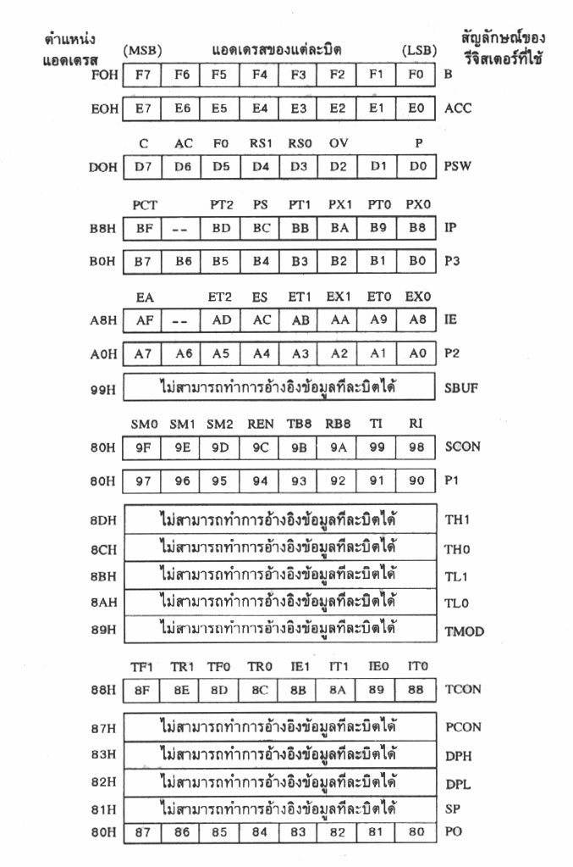

รูปที่ 5.8 แสดงรีจิสเตอร์หน้าที่พิเศษใน ไมโครคอนโทรลเลอร์ AT89C51

5.2 การติดต่อสื่อสารระหว่างคอมพิวเตอร์ และ ไมโครคอนโทรลเลอร์ผ่านพอร์ตอนุกรม

5.2.1 คุณสมบัติของพอร์ตอนุกรม
คุณสมบัติที่สำคัญข้อหนึ่งของ คือ พอร์ตแบบอนุกรมที่มีอยู่ในตัวชิป AT89C51 ในไมโครโปรเซสเซอร์ทั่วไป การเพิ่มพอร์ตอนุกรมจะต้องเพิ่ม UART และวงจรควบคุมไอซีที่สนับสนุนการเชื่อมต่อแบบอนุกรม ซึ่งอุปกรณ์เหล่านี้มีความซับซ้อนและมีราคาค่อนข้างสูง
การเชื่อมต่อแบบอนุกรมของ AT89C51 นั้นเป็นแบบส่งไปและกลับได้พร้อมกัน (full duplex) ซึ่งหมายความว่ามันสามารถทำการรับและส่งข้อมูลได้ในเวลาเดียวกัน การเชื่อมต่อแบบอนุกรมนี้จะมีการพักข้อมูลที่รับเข้ามา (receive-buffered) ซึ่งหมายความว่าก่อนที่ข้อมูลชิ้นแรกจะถูกส่งไปยังไมโครโปรเซสเซอร์ พอร์ตอนุกรมจะสามารถรอรับข้อมูลอนุกรมชิ้นที่สองได้ อย่างไรก็ตามข้อมูลชิ้นแรกจะต้องถูกส่งไปยังไมโครโปรเซสเซอร์ก่อนที่ข้อมูลชิ้นที่สองที่รับเข้ามาจะถูกนำไปเก็บในแลตช์ข้อมูล มิฉะนั้นข้อมูลชิ้นแรกที่อยู่ในนั้นจะถูกเขียนทับ
การเชื่อมต่อแบบอนุกรมนี้มีการใช้รีจิสเตอร์ 2 ตัว ที่ทำหน้าที่รับและส่งข้อมูล เราติดต่อกับรีจิสเตอร์ทั้งสองตัวนี้ได้โดยการอ้างอิงรีจิสเตอร์พิเศษตัวหนึ่งที่มีชื่อว่า SBUF ถ้าเราทำการเขียนข้อมูลลง SBUF แสดงว่าเราได้เขียนข้อมูลลงรีจิสเตอร์ส่งข้อมูล แต่ถ้าเราทำการอ่านข้อมูลจาก SBUF แสดงว่าเราอ่านข้อมูลที่อยู่ในรีจิสเตอร์รับข้อมูล จะเห็นได้ว่ารีจิสเตอร์ที่ทำหน้าที่รับและส่งข้อมูลทั้งสองนี้มีค่าแอดเดรสค่าเดียวกัน
รีจิสเตอร์ควบคุมพอร์ตอนุกรม (serial port control register :SCON) จะเก็บข้อมูลที่ควบคุมการทำงานของพอร์ตอนุกรม

SM1 | SM2 | SM3 | REN | TB8 | RB8 | TI | RI

รูปที่ 5.9 รีจิสเตอร์ควบคุมพอร์ตอนุกรม

SM1 SCON.7 | กำหนดโหมดการทำงานของพอร์ตอนุกรม
SM2 SCON.6 | กำหนดโหมดการทำงานของพอร์ตอนุกรม
SM3 SCON.5 | บิตนี้จะถูกนำมาใช้ในการสื่อสารระหว่างไมโครโปรเซสเซอร์หลายตัวในโหมดการทำงานที่ 2 และ 3 สำหรับในโหมด 2 หรือโหมด 3 นี้ถ้าบิต SM2 มีค่าเป็น 1 บิต RI จะไม่เกิดการเปลี่ยนแปลง หากค่าในบิตที่ 9 ที่รับเข้ามามีค่าเป็น 0 สำหรับในโหมด 1 ถ้าบิต SM2 มีค่าเป็น 1 บิต RI จะไม่เปลี่ยนแปลงถ้าเกิดการรับบิตสตอปผิด สำหรับในโหมด 0 บิต SM2 จะมีค่าเป็น 0
REN SCON.4 | บิตนี้จะถูกเซตหรือเคลียร์โดยโปรแกรมเพื่อทำการรับ/ไม่รับข้อมูล
TB8 SCON.3 | บิตที่ 9 ในข้อมูลอนุกรมที่จะถูกส่งไป
RB8 SCON.2 | บิตนี้จะมีค่าเท่ากับบิตที่ 9 ในข้อมูลอนุกรมที่รับเข้ามาในโหมดที่ 2 และโหมดที่ 3 สำหรับในโหมดที่ 1 ถ้าบิต SM2 มีค่าเป็น 0 บิต RB8 จะมีค่าเท่ากับค่าในบิตสตอปของข้อมูลที่รับเข้ามา สำหรับในโหมด 0 บิต RB8 จะไม่ถูกนำมาใช้งาน
TI SCON.1 | แฟลก transmit interrupt จะถูกเซตโดยฮาร์ดแวร์ หลังจากได้มีการเลื่อนข้อมูลขนาด 8 บิตออกในโหมด 0 หรือเมื่อได้ทำการส่งข้อมูลจนพบบิตสตอปในโหมดอื่น หลังการส่งข้อมูลแบบอนุกรมค่าในบิตนี้จะถูกเคลียร์โดยซอฟต์แวร์
RI SCON.0 | แฟลก receive interrupt จะถูกเซตโดยฮาร์ดแวร์ หลังจากได้มีการเลื่อนข้อมูลขนาด 8 บิตเข้ามาในโหมด 0 หรือที่จุดครึ่งทางของช่องบิตสตอปในโหมดอื่น (ยกเว้นกรณี SM2 มีค่าเป็น 1) หลังการรับข้อมูลแบบอนุกรมค่าในบิตนี้จะถูกเคลียร์โดยซอฟต์แวร์

ตารางที่ 5.2 รีจิสเตอร์ควบคุมการทำงานของพอร์ตอนุกรม (serial port control register: SCON)

SM1 | SM2 | โหมดการทำงานของพอร์ตอนุกรม | รายละเอียด | อัตราบอด
0 | 0 | 0 | รีจิสเตอร์ที่เลื่อนค่าได้ | ความถี่ออสซิลเลเตอร์ /12 เปลี่ยนแปลงได้
0 | 1 | 1 | UART ขนาด 8 บิต | ความถี่ออสซิลเลเตอร์ /64
1 | 0 | 2 | UART ขนาด 9 บิต | ความถี่ออสซิลเลเตอร์ /32
1 | 1 | 3 | UART ขนาด 9 บิต | เปลี่ยนแปลงได้

ตารางที่ 5.3 โหมดการทำงานของพอร์ตอนุกรม

บิต SM0 และ SM1 จะใช้ในการกำหนดโหมดการทำงานของพอร์ตอนุกรม (ซึ่งมีทั้งหมด 4 โหมดคือ โหมด 0,1,2 และ 3) ต่อไปเราจะกล่าวถึงการทำงานของพอร์ตอนุกรมในแต่ละโหมด
ในโหมด 0 พอร์ตอนุกรมจะเป็นเหมือนรีจิสเตอร์ที่เลื่อนค่าได้ (shift register) ซึ่งจะเลื่อนค่าตามสัญญาณนาฬิกาที่มีอัตราความถี่เท่ากับ 1/12 ของความถี่ออสซิลเลเตอร์ใน 8051 สัญญาณนาฬิกานี้เป็นตัวกำหนดอัตราความเร็วในการเคลื่อนย้ายข้อมูลแบบอนุกรมที่เราเรียกว่า อัตราบอด (baud rate)
ในโหมดที่ 1 พอร์ตอนุกรมจะรับและส่งข้อมูลขนาด 10 บิต ซึ่งข้อมูลขนาด 10 บิตนี้ประกอบด้วยบิตสตาร์ต บิตข้อมูลขนาด 8 บิต และบิตสตอป 1 บิต ในโหมดการทำงานนี้ timer ตัวหนึ่งใน 8051 จะถูกนำมาใช้กำหนดอัตราเร็วในการเคลื่อนย้ายข้อมูลของพอร์ตอนุกรม
ในโหมดที่ 2 พอร์ตอนุกรมจะทำการรับและส่งข้อมูลทีละ 11 บิต ซึ่งข้อมูลขนาด 11 บิตนี้ประกอบด้วยข้อมูลขนาด 8 บิต บิตที่ 9 (เป็นบิตที่เราสามารถกำหนดค่าได้) บิตสตาร์ต และ บิตสตอป โดยบิตที่ 9 นี้จะมีค่าตรงกับบิต TB8 ของรีจิสเตอร์ควบคุมพอร์ตแบบอนุกรม (SCON) ในโหมดการทำงานนี้เราสามารถเลือก baud rate ให้มีค่าเท่าเป็น 1/32 หรือ 1/64 ของความถี่ออสซิลเลเตอร์ใน AT89C51 ได้
การทำงานของพอร์ตอนุกรมในโหมดที่ 3 จะทำการรับและส่งข้อมูลทีละ 11 บิตและมีบิตที่ 9 ที่กำหนดค่าได้ โดยบิตนี้จะมีค่าตรงกับบิต RB8 ในรีจิสเตอร์ควบคุมพอร์ตแบบอนุกรม (SCON) โหมดที่ 3 นี้จะทำหน้าที่เช่นเดียวกับโหมดที่ 2 ยกเว้นแต่ว่าอัตราเร็วในการเคลื่อนย้ายข้อมูลสามารถเปลี่ยนแปลงได้
ไมโครโปรเซสเซอร์ AT89C51 หลายตัวสามารถติดต่อกันได้โดยการเชื่อมต่อกันแบบอนุกรม เมื่อมีข้อมูลส่งมายังไมโครคอนโทรเลอร์ บิตที่ 9 ในข้อมูลที่รับเข้ามาจะทำให้เกิดการอินเตอร์รัปต์ซึ่งจะบอกให้ไมโครคอนโทรลเลอร์รู้ว่าพอร์ตอนุกรมของมันได้ทำการรับข้อมูลเข้ามาเก็บในที่พักข้อมูล และมันควรทำการโอนย้ายข้อมูลนี้เพื่อนำไปใช้ต่อไป
ใน AT89C51 อัตราบอดในโหมด 1 และโหมด 3 จะถูกกำหนดโดยอัตราการเกิดโอเวอร์โฟลว์ของไทเมอร์เบอร์ 1 และเราสามารถเพิ่มอัตราบอด ให้เป็นสองเท่าได้โดยการกำหนดค่าของบิต SMOD ในรีจิสเตอร์ควบคุมให้มีค่าเป็น 1

5.2.2 การติดต่อสื่อสารผ่านทางพอร์ตอนุกรม
การเชื่อมต่อคอมพิวเตอร์กับไมโครคอนโทรลเลอร์โดยตรงไม่สามารถทำได้เนื่องจากระดับสัญญาณของไมโครคอนโทรลเลอร์ไม่สูงพอจึงต้องอาศัยการเชื่อมต่อผ่านไอซีพิเศษที่ทำหน้าที่แปลงระดับสัญญาณให้สูงขึ้นจนเพียงพอในการติดต่อกันได้ โดยหนึ่งในไอซีที่สามารถใช้ได้ คือ MAX232
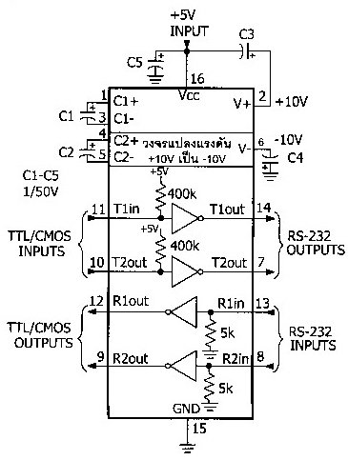
รูปที่ 5.10 วงจรภายในของ MAX232

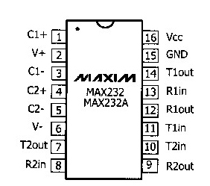
รูปที่ 5. 11 การจัดขาของ MAX232

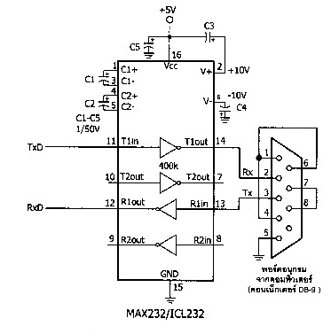
รูปที่ 5.12 วงจรเชื่อมต่อ MAX232 กับพอร์ตอนุกรม

